1. 需求书组：减少项目名称、项目编号、项目简称，显示立项信息截止到数量的字段

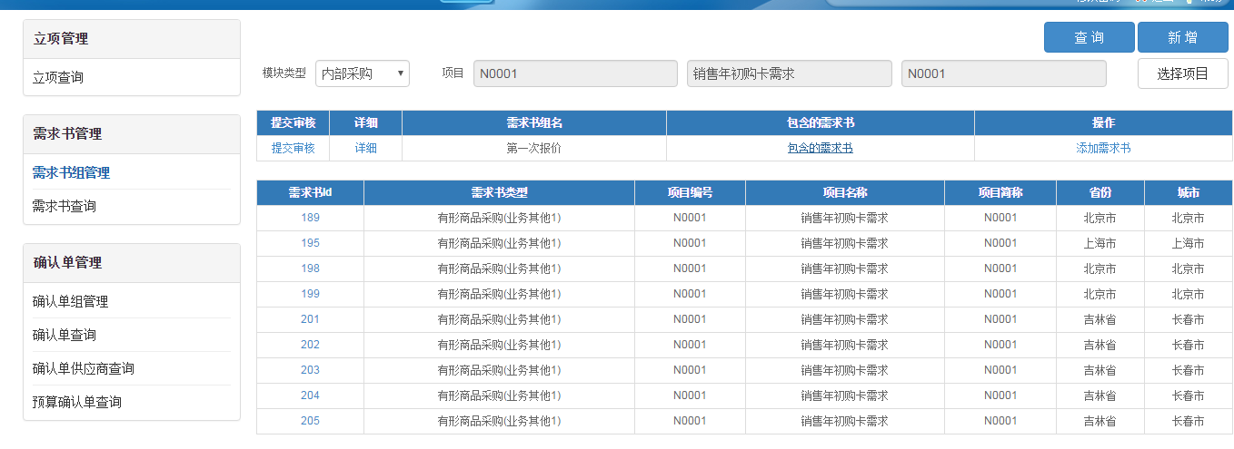

1. 确认单组：减少项目名称、项目编号、项目简称，显示立项信息截止到数量前一个的字段；

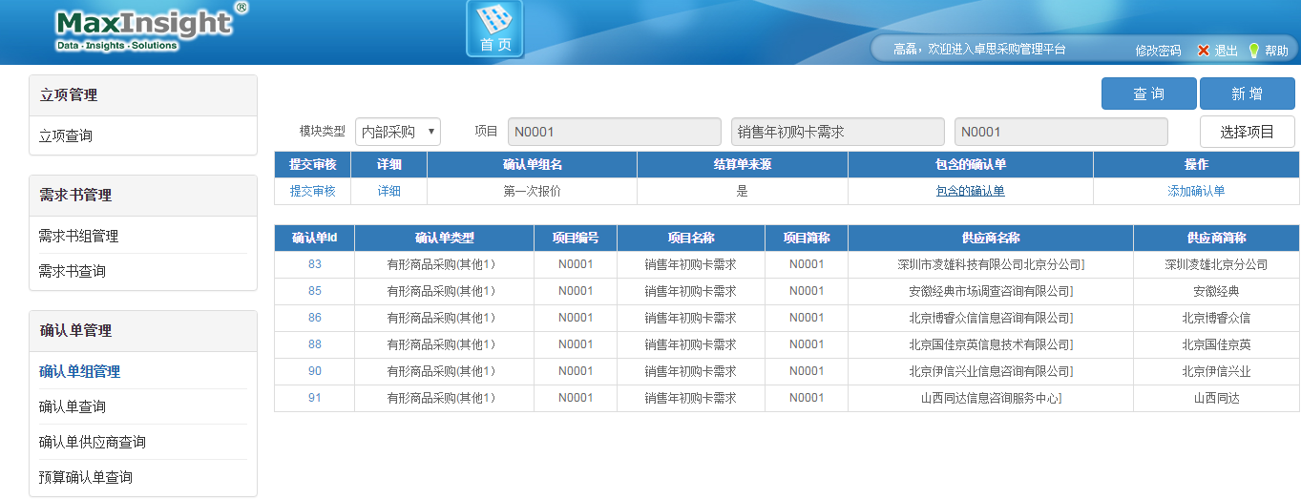

1. 确认单查询增加需求书组查询；
2. 所有数字（单价、数量、合计等）保留两位小数；
3. 确认单填写麻烦，更改方式由需求书直接生成；
4. 我的任务中， 我的申请界面显示字段同我的审批保持一致；
5. 供应商管理，筛选字段后，更改供应商内容保存后返回界面为为筛选状态，更改为筛选后状态；
6. 待我审批为上级退回单据；且退回单据更改保存后在待我审批界面可以直接提交审核；
7. 内部采购

* 需求书发送无法生成确认单；
* 选择多个需求书只生成一个需求书，生成的需求书无法打开；
* 预算确认单查询中，不可预见费填写后无法保存。
* 预算确认单查询中，保存和保存预算单价合并；

1. 发邮件不成功也显示已发送；
2. 结算单、统计类表格增加导出功能；
3. 所有选择按钮都更改为筛选模糊查询；
4. 增加删除按钮：

* 立项：样本量、人员信息
* 需求书：新增界面

1. 需求书：总样本量和配额样本量合计做匹配；
2. 立项信息增加服务行业字段；
3. 应付流转单：

* 供应商选择放在新增界面；
* 选择项目后，查询，点击申请详细，进入后填写信息不能保存；
* 申请付款按钮调整位置到上方；
* 申请付款可以多选；